Staatliche Grundschule Roßdorf
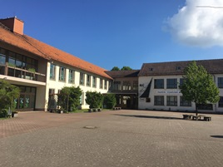

Heimgehzeiten ab Montag, dem 12.04.21

Name des Kindes: .......................................................Klasse:……………………….
Wochentag | Mein/ unser Kind geht wie folgt nach Hause
 | geht alleine um………Uhr  nach Hause | wird um…….Uhr  abgeholt | fährt nach Hause um:
Montag

Dienstag

Mittwoch

Donnerstag

Freitag

-------------------------------------------------- --------------------------------------
Ort/ Datum Unterschrift

